教 案
上课日期 |  |  |  | 课时数 |  | 2
第 1 章  第 2 讲 | 授课名称 |  | 任务2：构建开发环境 | 课 型 |  | 理论
教学目标 | 1 能熟悉ASP.NET程序处理过程  2 能正确地安装Visual Studio2013  3 能熟悉Visual Studio 2013基本环境
教学重难点 | 重点：能熟悉ASP.NET程序处理过程能；正确地安装Visual Studio2013  难点：能熟悉Visual Studio 2013基本环境
课程思政点 | 培养学生勇于探索的精神。
教法与学法 | 教法：1、引导、点拨法（展开联想，拓展思路）2、讨论法（积极参与，总结规律）3、提问法（逐步引导，逐渐深入）4、扩展、训练法（课堂热身，落实目标）  学法引导：“讲、学、练”相结合
参考资料 | 《C语言编程基础》 王森 主编
教学过程
教学内容 |  |  |  |  | 师生互动
（一）、创设情境、激趣导入（导入新课）  点名考勤；  回顾上一节课内容。  ASP.NET特点：  - 支持多语言  - 跨平台性  - 可管理性  - 部署便捷  - 可扩展性和可用性 |  |  |  |  | 点名，宣布课堂纪律，新课导入，触发学生学习兴趣。
教学过程
教学内容 |  |  |  |  | 师生互动
（二）、自主、合作、探究（讲授新课）  1．硬件准备  表1 硬件准备检查指标与要求  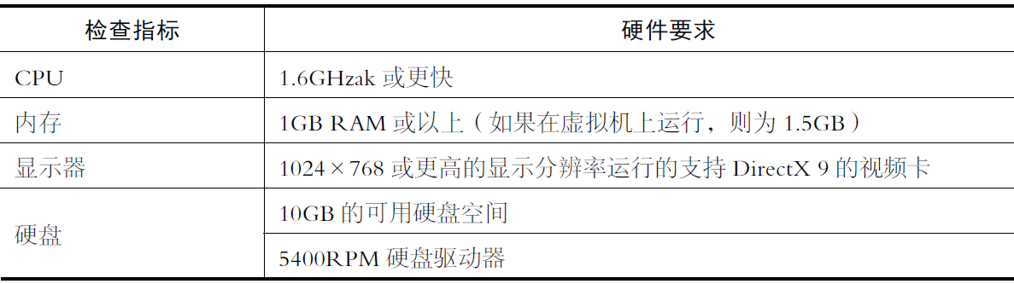  2．软件准备  表2 软件准备检查指标版本要求  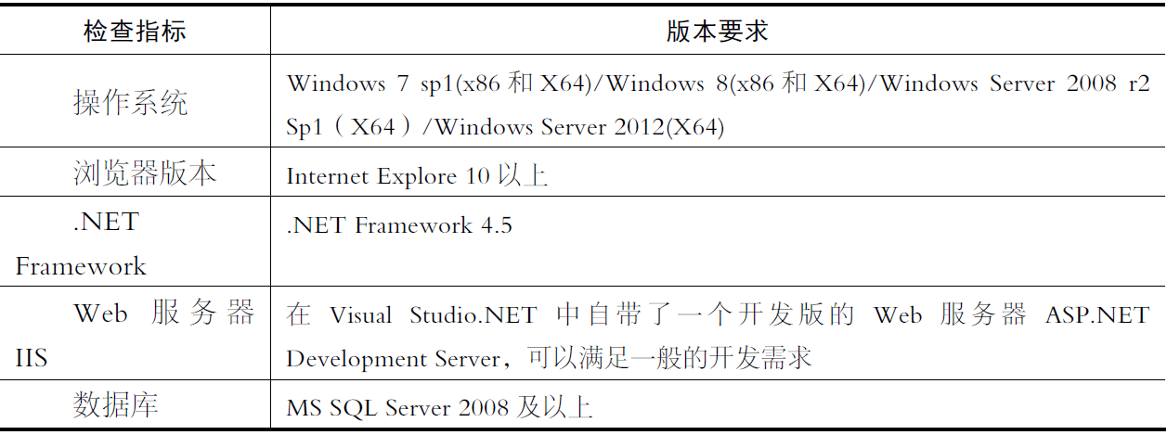  3、安装过程  (1)运行软件的安装程序，自动弹出安装窗口  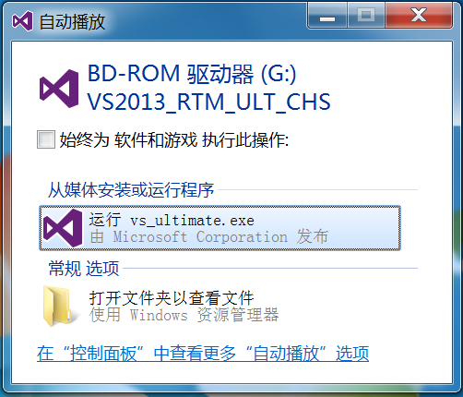  （2）单击“运行vs_ultimate.exe”按钮进行安装  （3）查看安装程序所需要的空间，检查磁盘空间是否足够，选择“我同意许可条款和隐私策略”，单击下一步继续进行安装 |  |  |  |  | 老师讲解  学生认真听讲，笔记  学生提问
教学过程
教学内容 |  |  |  |  | 师生互动
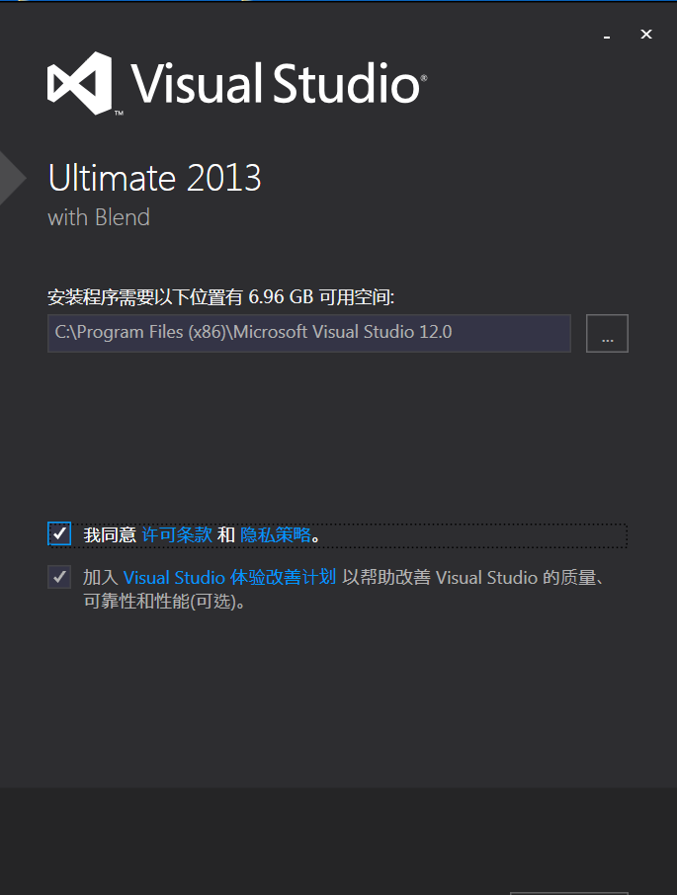  (4) 按步骤要求点击“下一步”即可完成安装，用户在安装过程中可选择自定义安装，对一些不需要的不进行安装，可以减少安装时间和硬盘空间的占用  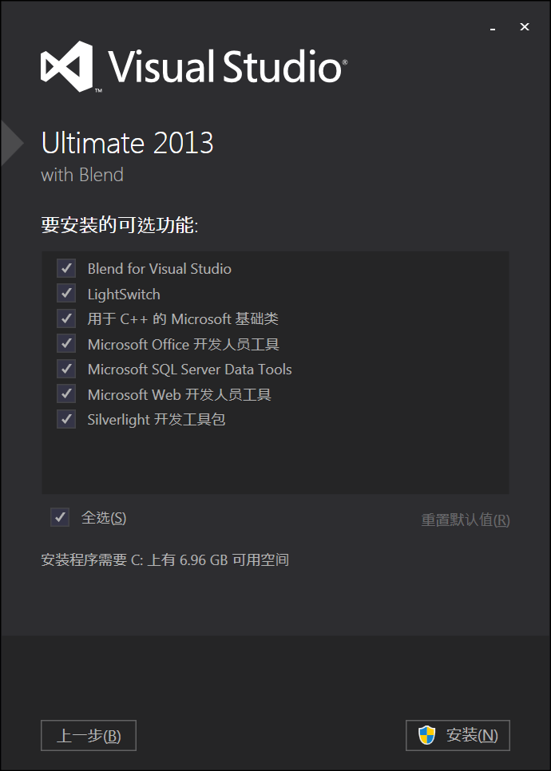  （5）按步骤要求单击“下一步”继续进行安装，直到完成  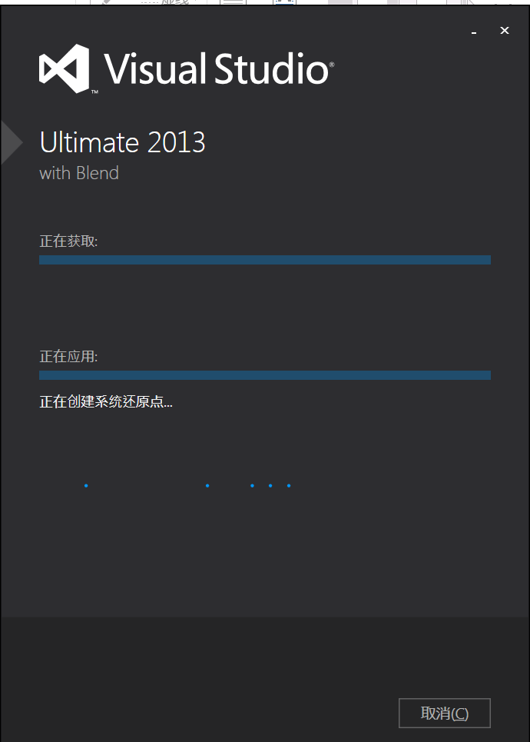 |  |  |  |  | 学生分组讨论  学生回答问题
教学过程
教学内容 |  |  |  |  | 师生互动
(6) 运行Visual Studio 2013  - 选择“开始”菜单  - 选择”→“所有程序”  - 点击“Visual Studio2013”文件夹  - 点击“Visual Studio2013”  （三）课堂热身（课堂总结及课堂练习）  1、运用新装vs2013软件新建一个网站  2、运用新装vs2013软件打开一个网站  （四）拓展延伸  布置作业：  1、为什么ASP.NET页面要编译两次？为什么第一次显示ASP.NET页面要花几秒的时间，而以后的浏览需几毫秒？  2、 完成课后习题（结合课堂讲解）。  （五）板书设计  1、硬件准备  2、软件准备  3、安装过程 |  |  |  |  | 学生认真练习  学生记录作业
课后反思

